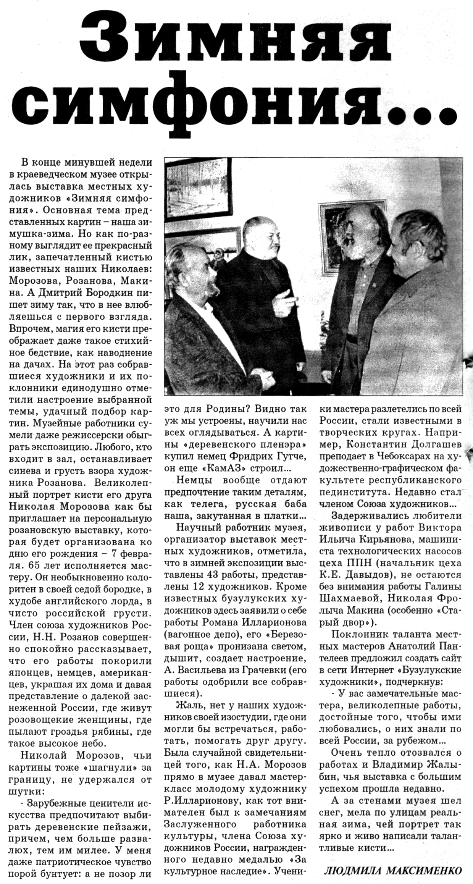
Максименко Л. Зимняя симфония / Л. Максименко // Наш Бузулук. – 2004. – 22 декабря. – С. 10.

